Додаток 6
до рішення виконавчого
комітету міської ради
від 14.09.2023 року №270

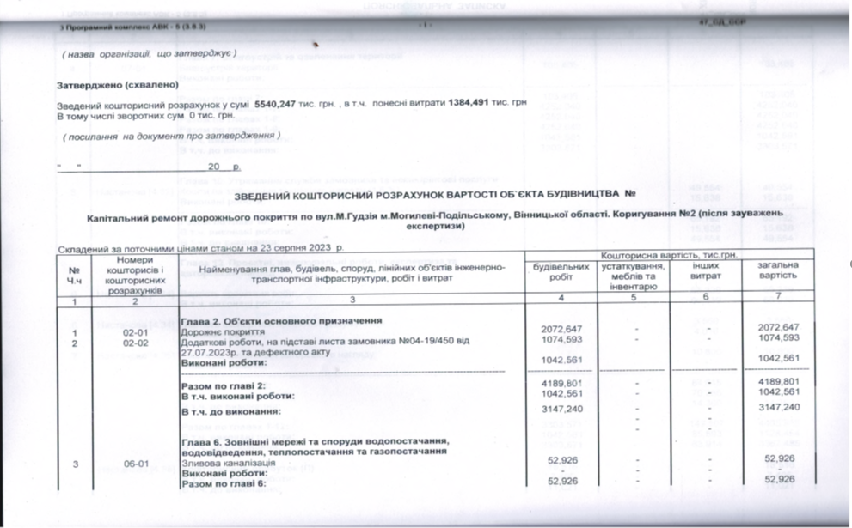
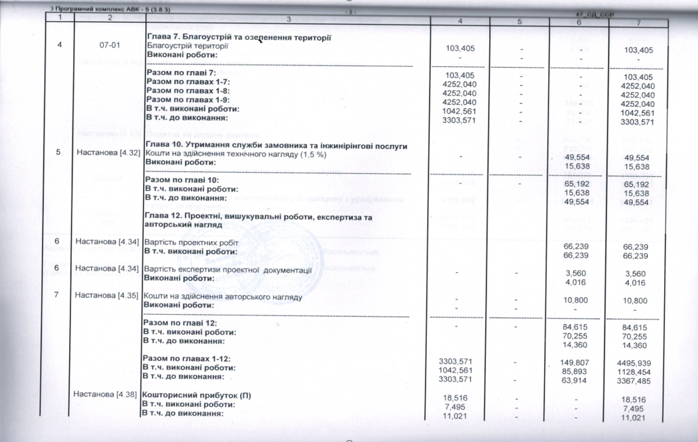

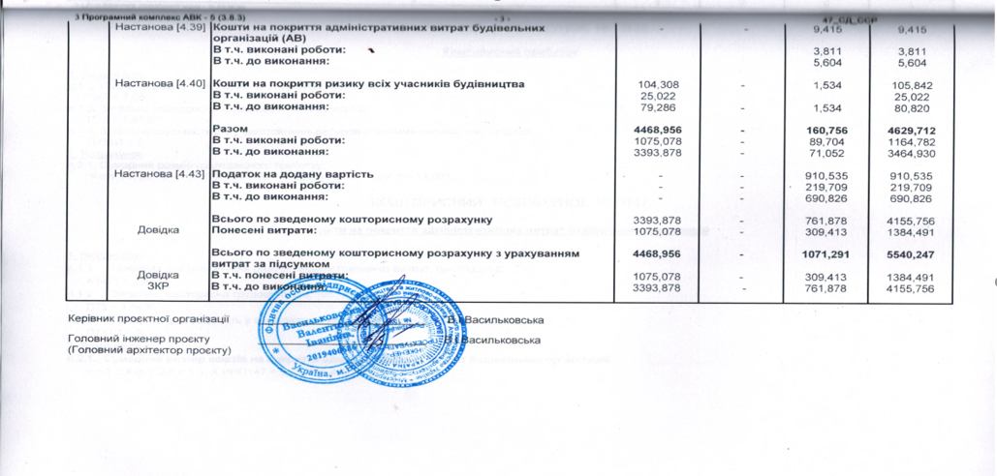

Перший заступник міського голови Петро БЕЗМЕЩУК

